附件6.4评价人员及业主代表照片
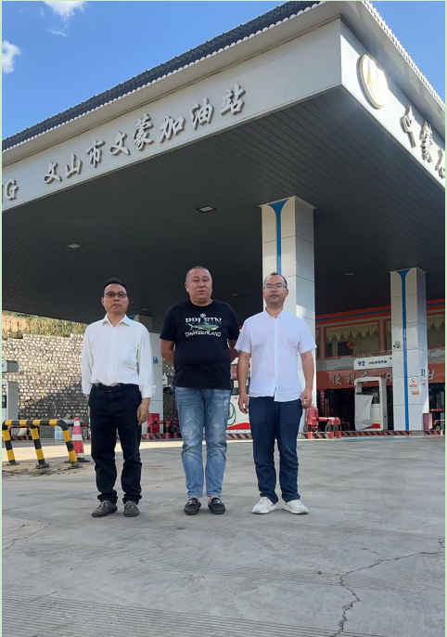

项目组长-黄义敏（右）（二级评价师）、业主（中）、评价师-季凯光（左）（三级评价师）

